PO ''BELLI'' ITALIJI OD SAN MARINA DO PADOVE
13. – 14. maj 2016
San Marino, Rimini, Ravenna, Padova
Zahodna obala Jadranskega morja je posebej zanimiva v svojem severnem delu s prostranimi peščenimi plažami in razgibanim zaledjem. Dežele so zaznamovane z bogato večtisočletno zgodovino in raznoliko turistično ponudbo.

1. dan, petek, 13. maj 2016, na obronkih Padske nižine in ob vznožju Apeninov
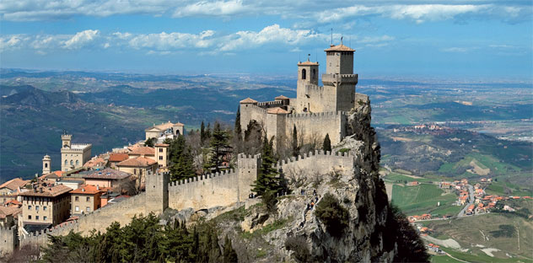
Odhod v jutranjih urah; vožnja mimo Ljubljane čez mejni prehod Fernetiči, po avtocesti A4 mimo Trsta, Benetk, Padove, Bologne do San Marina. V eni najmanjših, a obenem najstarejših držav, San Marinu, si bomo ogledali istoimensko glavno mesto ter njegove znamenitosti. Sprehodili se bomo mimo obzidja, stopili skozi vrata sv. Frančiška v staro mestno središče, po ozkih ulicah na Trg svobode, do vladne palače, bazilike sv. Marina in do trdnjave, ki omogoča lep razgled na Padsko nižino in Riviero. Prosti čas bo namenjen samostojnim ogledom, nakupom spominkov (slovijo po likerjih in izdelkih iz usnja).
V popoldnevu se bomo spustili na zahodno obalo Jadrana, natančneje do turistične metropole Rimini; se nastanili v hotelu in se pred večerjo sprehodili po znameniti promenadi.

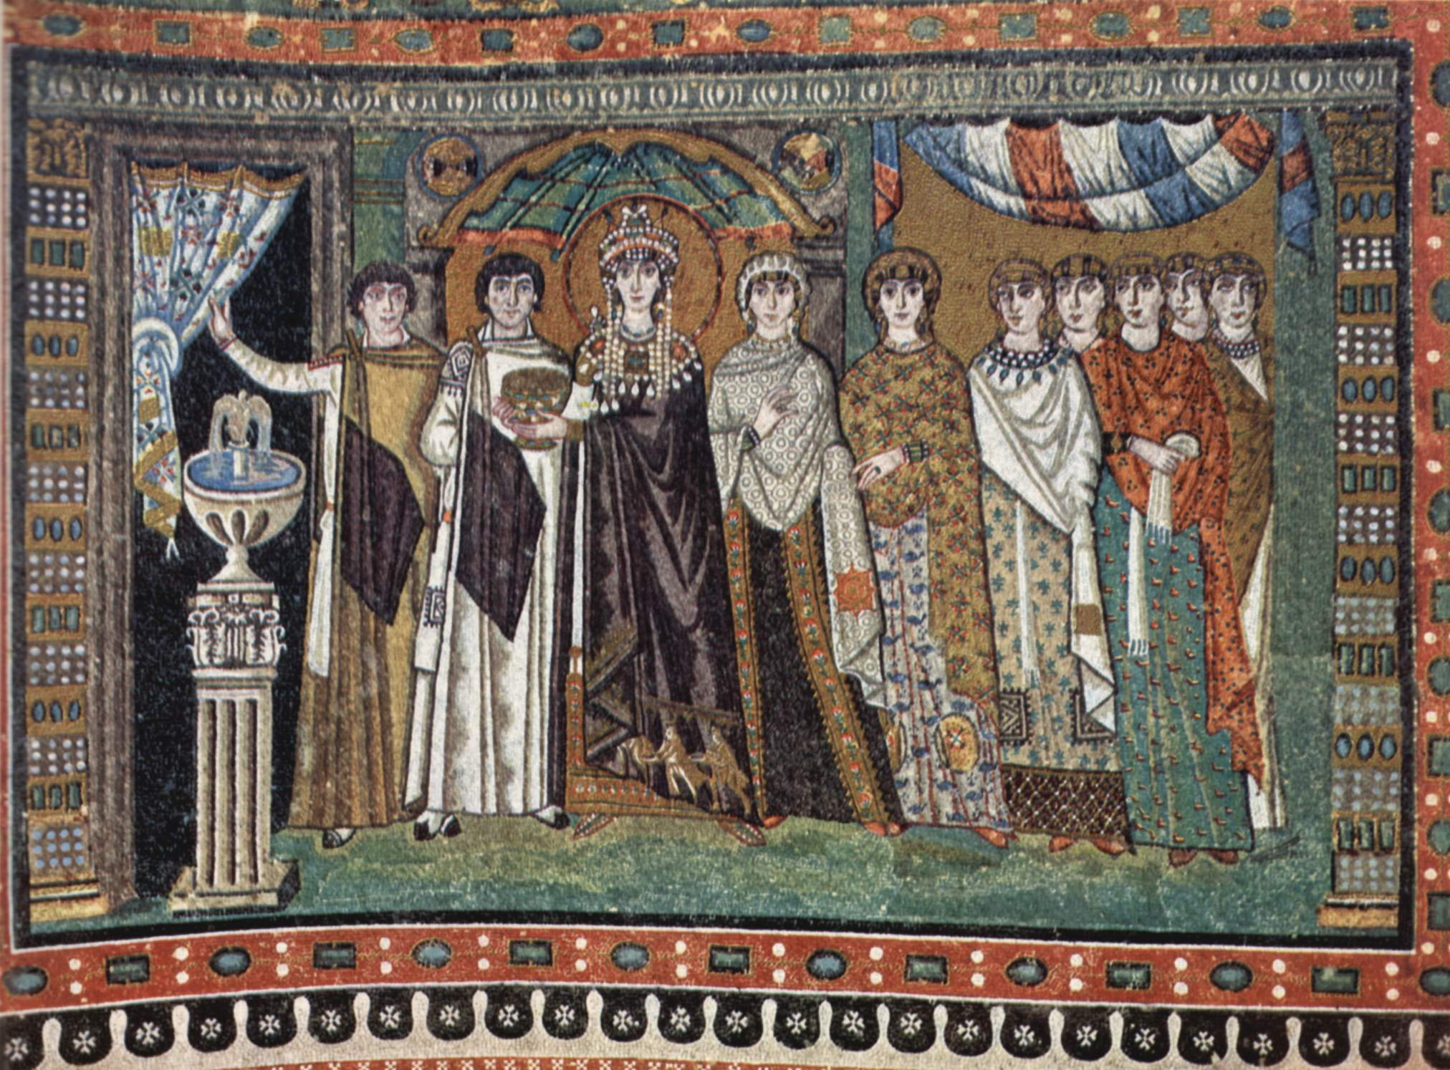
2. dan, sobota, 14. maj 2016, v zakladnici umetnosti
Po zajtrku se bomo napotili do antične bizantinske, gotske in beneške Ravenne, mesta z bogato zgodovino in umetnostnimi zakladi, ki je bilo zadnja prestolnica rimskega imperija, središče vzhodnogotske države in je največji umetnostni razvet doživelo v okviru Bizanca. V mestnem središču nas bo zanimala cerkev San Vitale z mozaičnima podobama cesarja Justinijana in cesarice Teodore, ženske dvomljivega slovesa. Podobi najslavnejšega bizantinskega cesarskega para obdajajo njuni dvorjani in bogata dekoracija polna simbolike. V mestu, kjer je – daleč od doma – svoj zadnji počitek našel poet Dante, bomo imeli nekaj prostega časa, v popoldnevu pa po obalni cesti odhiteli proti Padovi, upajoč, da ujamemo še nekaj trenutkov na tradicionalnem, sobotnem »šuštarskem« sejmu na ovalnem trgu – Prato delle Valle, kjer je bil nekdaj rimski teater.
Domov naj bi prišli v zgornjih večernih urah.

Cena znaša po osebi znaša 131€ ob udeležbi najmanj 40 oseb in vključuje:
-prevoz s sodobnim turističnim avtobusom, vključno z vsemi cestninami, cestnimi pristojbinami, parkirninami in taksami;
-1x polpenzion (zajtrk, večerja) v dvoposteljnih sobah hotela kategorije **** (Rimini);
-vstopnine za vse oglede iz programa;
-nezgodno zavarovanje za tujino;
-turistična taksa v Riminiju (1x);
-organizacijo in izvedbo ekskurzije.

